

СБОРНИК
загадок
для детей
6-9 лет

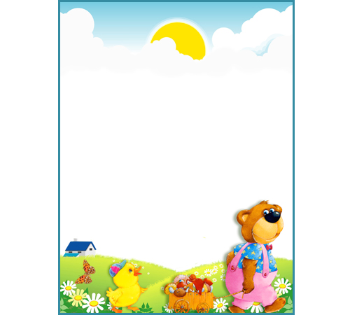

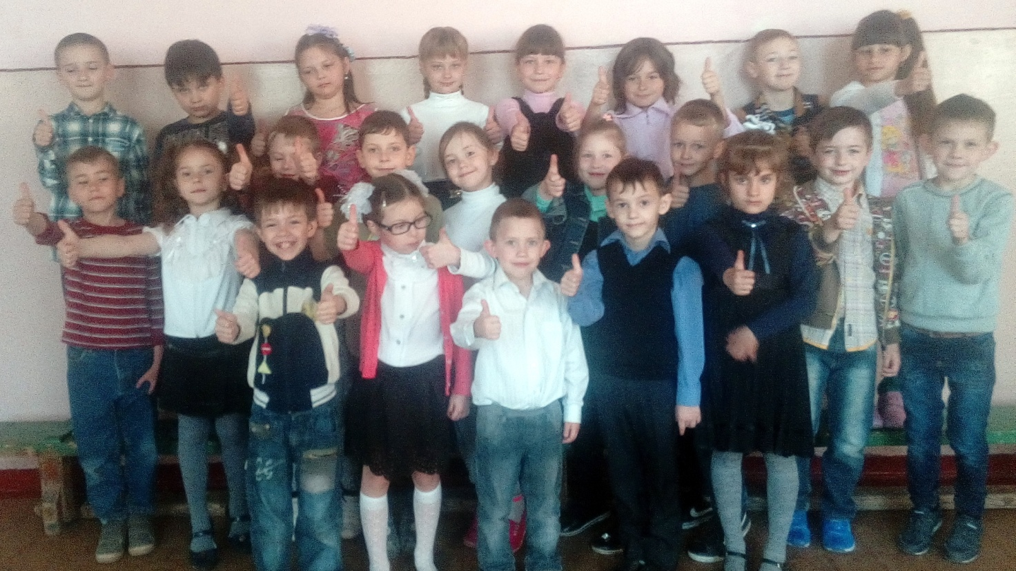

Составители: учащиеся 1 класса Макеевской общеобразовательной школы I-II ступеней № 64,
2016-2017 учебный год

Загадки

от Кириенко Надежды



По синему небу
плывет тарелка.



Полная шкатулка красных бусин.



Все идут, идут,
а уйти не могут.

Загадки
от Павловой Анны

Желтое, но не цыпленок,
горячее, но не сковорода,
ласковое, но не мама.

Нам расскажет обо всем –
утром, вечером и днем.
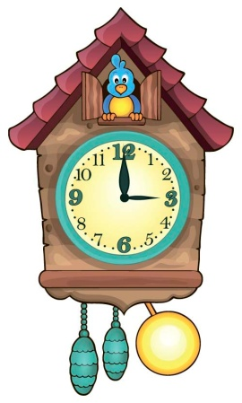

Тикаю, считают,
время исчисляют,
ходят и спешат,
хотя на месте стоят.


Два ремня висят на мне,
есть карманы на спине.


У него глаза цветные,
не глаза, а три огня.
Он по очереди ими
сверху смотрит на меня

Загадки
от Куц Глеба
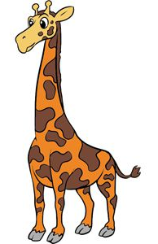

Он ходит голову задрав,
не потому, что гордый нрав,
не потому, что важный граф,
а потому, что он . . .

По реке плывет бревно, ох, и злющее оно,
Тем, кто в речку угодил, нос откусит . . . .




Ей не месте не сидится,
все кривляется, резвится,
рассмешить нас без обмана,
в зоопарке . . .

Загадки
от Ватащук Дарьи


Даю вам чистоту и пену, и уменьшаюсь постепенно.



Она снаружи в виде груши,
висит без дела днем,
а ночью освещает дом.



Если ты его отточишь,
нарисуешь все что хочешь!
Солнце, море, пляж,
что же это …?

Загадки
от Ващук Влада


Маленькая, серенькая,
боится кошки.

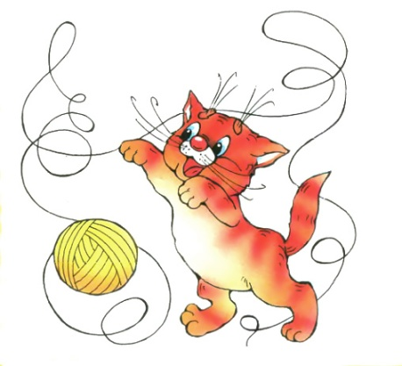

Пушистый, любит полакомиться
сметаной, играет с клубочком
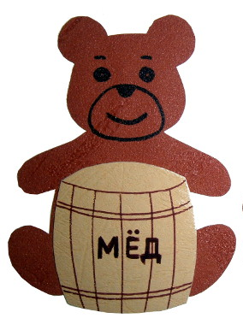

Большой, косолапый,
живет в лесу, любит мед.

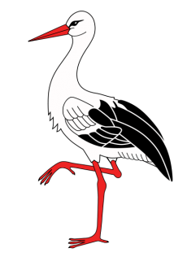
Длинноногий, с красным клювом,
вьет гнездо на крышах
старых домов,
его боятся лягушки.

Загадки
от Смирновой Екатерины


На опушке, у дорожки
Он растет на белой ножке
Красным цветом красит бор.
ядовитый . . . .


Я оранжева, сочна,
я полезна и вкусна.
Огородников любовь
Урожайная . . .


Ты меня не назовешь
Слишком ласковой и
доброй.
Никогда меня не трожь,
Я змея, большая . . .

Загадки
от Бондаренко Вероники


Мягкий, но не подушка
с коркой, но не арбуз,
а кушаем три раза в день.



С красным боком,
но не помидор
Сладкое, но не мед



Холодное, но не снег
Белое, но не молоко
Сладкое, вкусное,
но не сахар.

Загадки
от Керова Даниила


Летит, а не птица,
Воет, а не зверь.



Жидкое, а не вода,
Белое, а не снег.

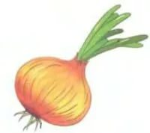

Что без боли и без
печали
Доводит до слез?

Загадки
от Демьянченко Ивана


Круглый мягкий, но не мяч.
На веревочке весит
Прозеваешь улетит.



Кто заходит,
Кто выходит
Все ее за руку дергают.



Весной растут.
Осенью опадают.

Загадки
от Хаустовой Валерии


Я люблю погрызть морковку,
Прыгаю я очень ловко.
Зверь ушатый я – косой
Кто скажите я такой?



В джунглях это – царь зверей!
Все боятся его когтей.
Гриву пышную надев,
Ну конечно, это . . .



Я свернусь – я «колобок»,
развернусь – колючий бок.

Загадки
от Саенко Евы
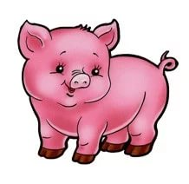

Хвост крючком,
нос пяточком



Где-то прячется в лесах
Очень хитрая . . . .



Не бегает,
а прыгает.

Загадки
от Таценко Тимофея


Коричневый, пушистый
И очень любит мед.
Зимою спать ложиться
Весною он встает.



Ласковый, игривый
Лапу дает
Иногда хозяйке
Тапки принесет

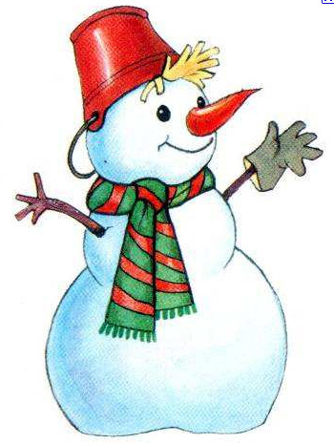

Нос из моркови,
А в руках метла.
Вот такое чудо
Сделала зима.

Загадки
от Боценко Надежды

У меня есть шубка
Живу я в лесу
На дереве в дупле
Орешки я грызу.



Есть такие зверьки
Строят они плотины
Если в гости к ним прийти
Вход мы можем не найти


Есть зверек в лесу такой
Весь в иголка он
Он живет в норе под елкой
В гости всех зовет.

Загадки
от Удод Самуила

Он на вокзале есть всегда,
к нему подходят поезда,
двойное р содержит он
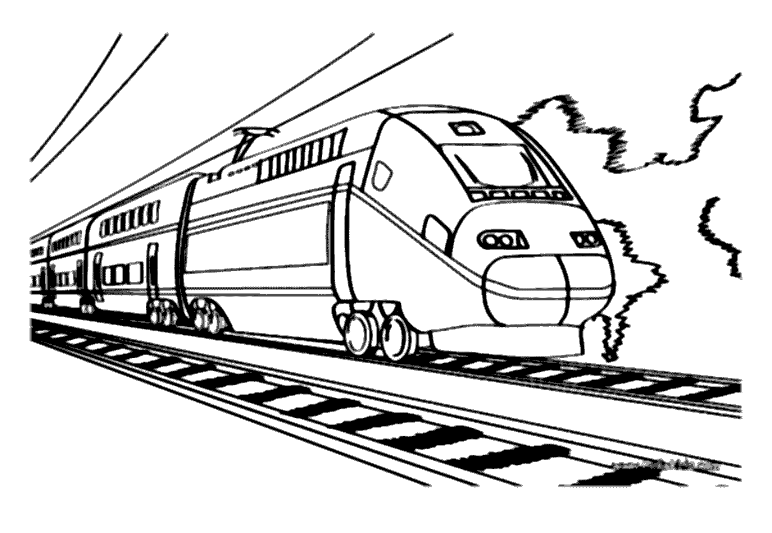
и называется … .



Белая птица
над волной резвиться.



Растет на грядке
зеленый, сладкий.

Загадки
от Антипенко Михаила
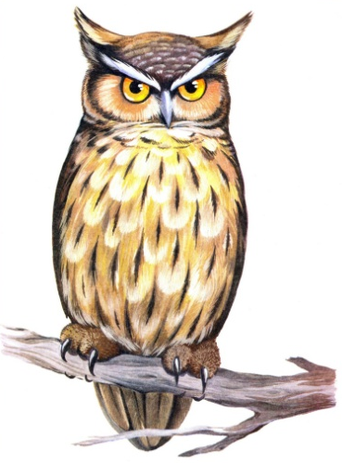

Она летает по ночам,
Она не любит шум и гам.
Испугается едва,
Это серая . . .

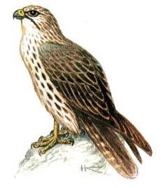
Спустились к речушке
напиться
И долго судачили птицы,
Что видели, будто бы, около
огромного страшного . . . .
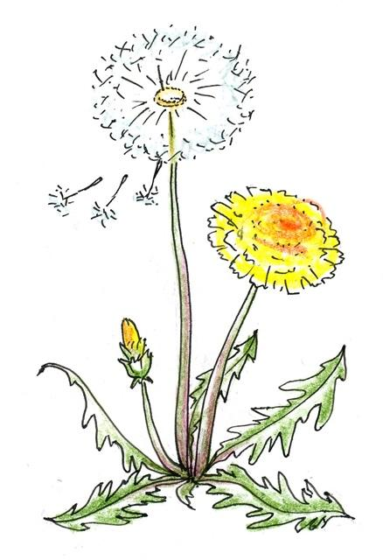

Что за легкие пушинки
В летний солнечный денек
Закружились, полетели,
Словно беленький снежок.

Загадки
от Матюхина Ильи

Серая, пушистая, но не волчица.
Полосатая, но не тигрица.
Есть усы, но не дед.

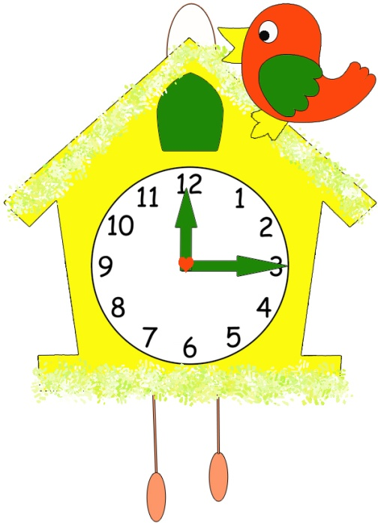

Что все время ходит без оглядки?



Мастер шубу сшил, иголки вынуть позабыл.

Загадки
от Соховтиновой Татьяны


Летает по воздуху
как самолет.



Маленькое чудо
в небе засияло.
И прямо с неба капелькой упало



Тает на глазах
огонек в руке

Загадки
от Климова Клима



Я танцую и пою
В цирке выступаю,
Если надо рассмешу
А могу заплакать



Молоточком я стучу
Гвозди забиваю
Красоту я навожу
Людям помогаю


Длинная шея
И в пятнышку я
В Африке дом мой
Моя там семья

